IT2913 scheda creata il 4 agosto 2023
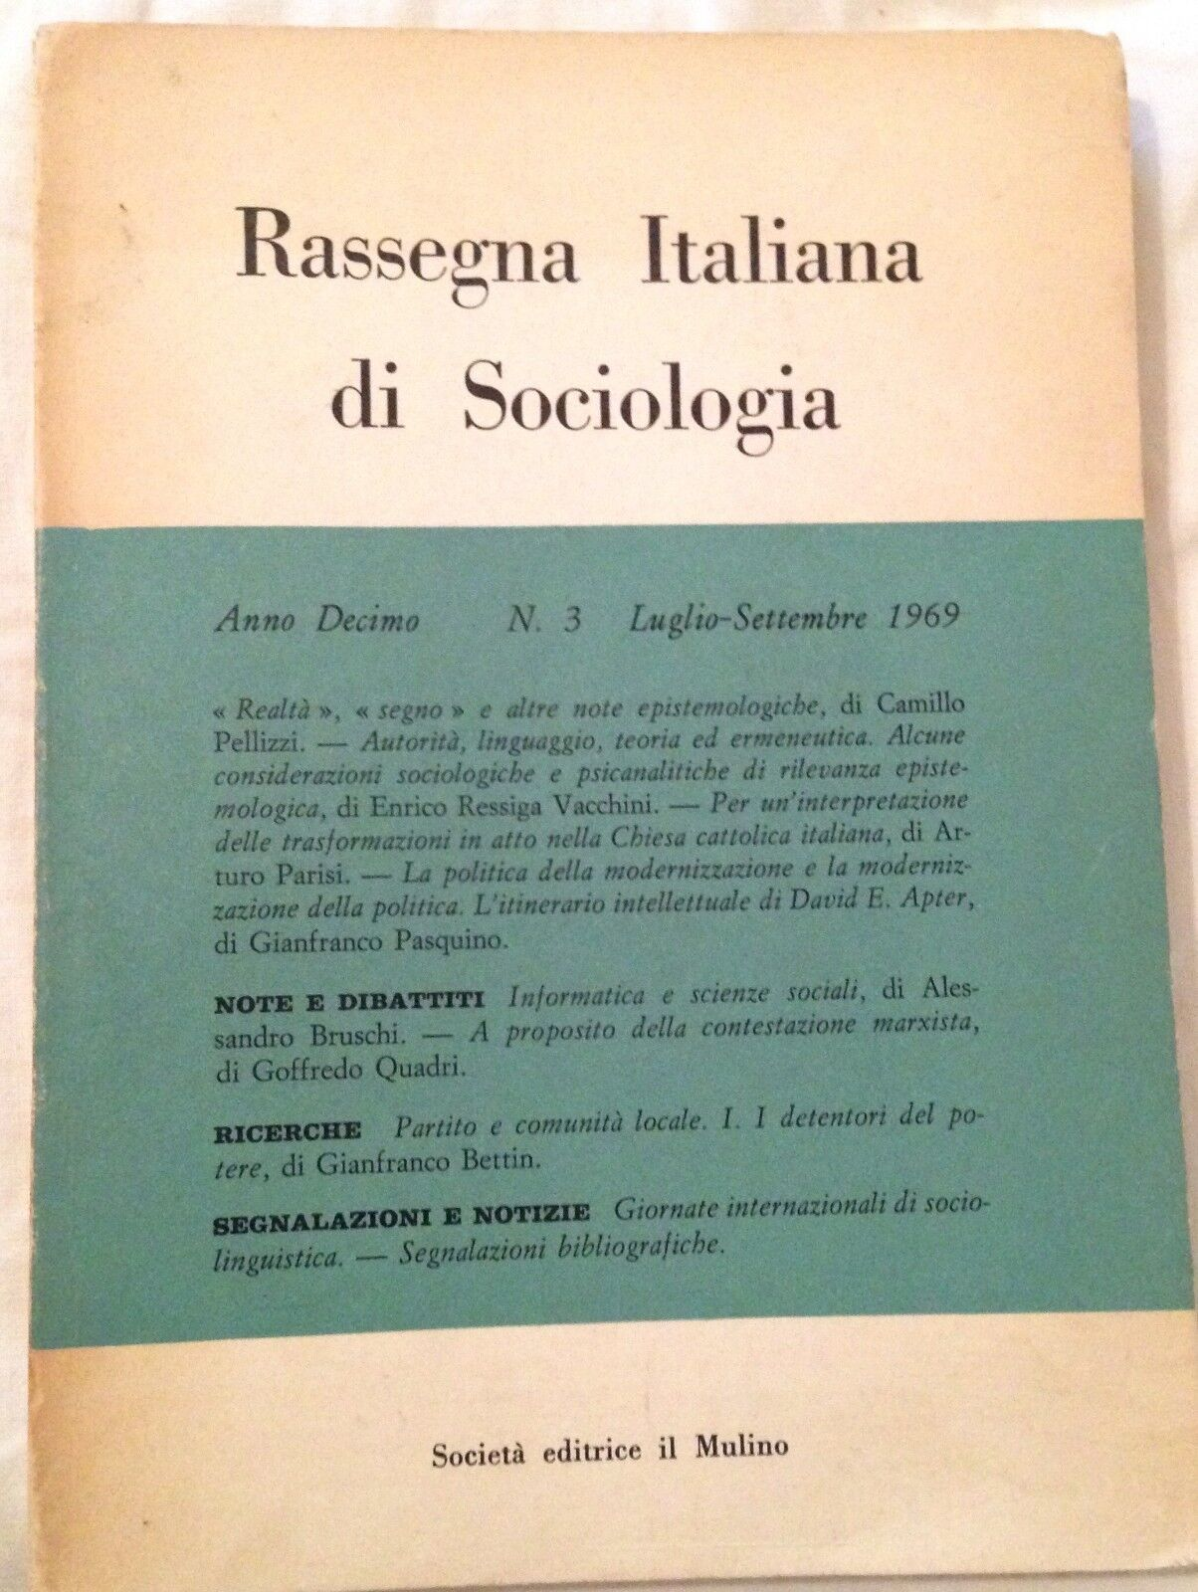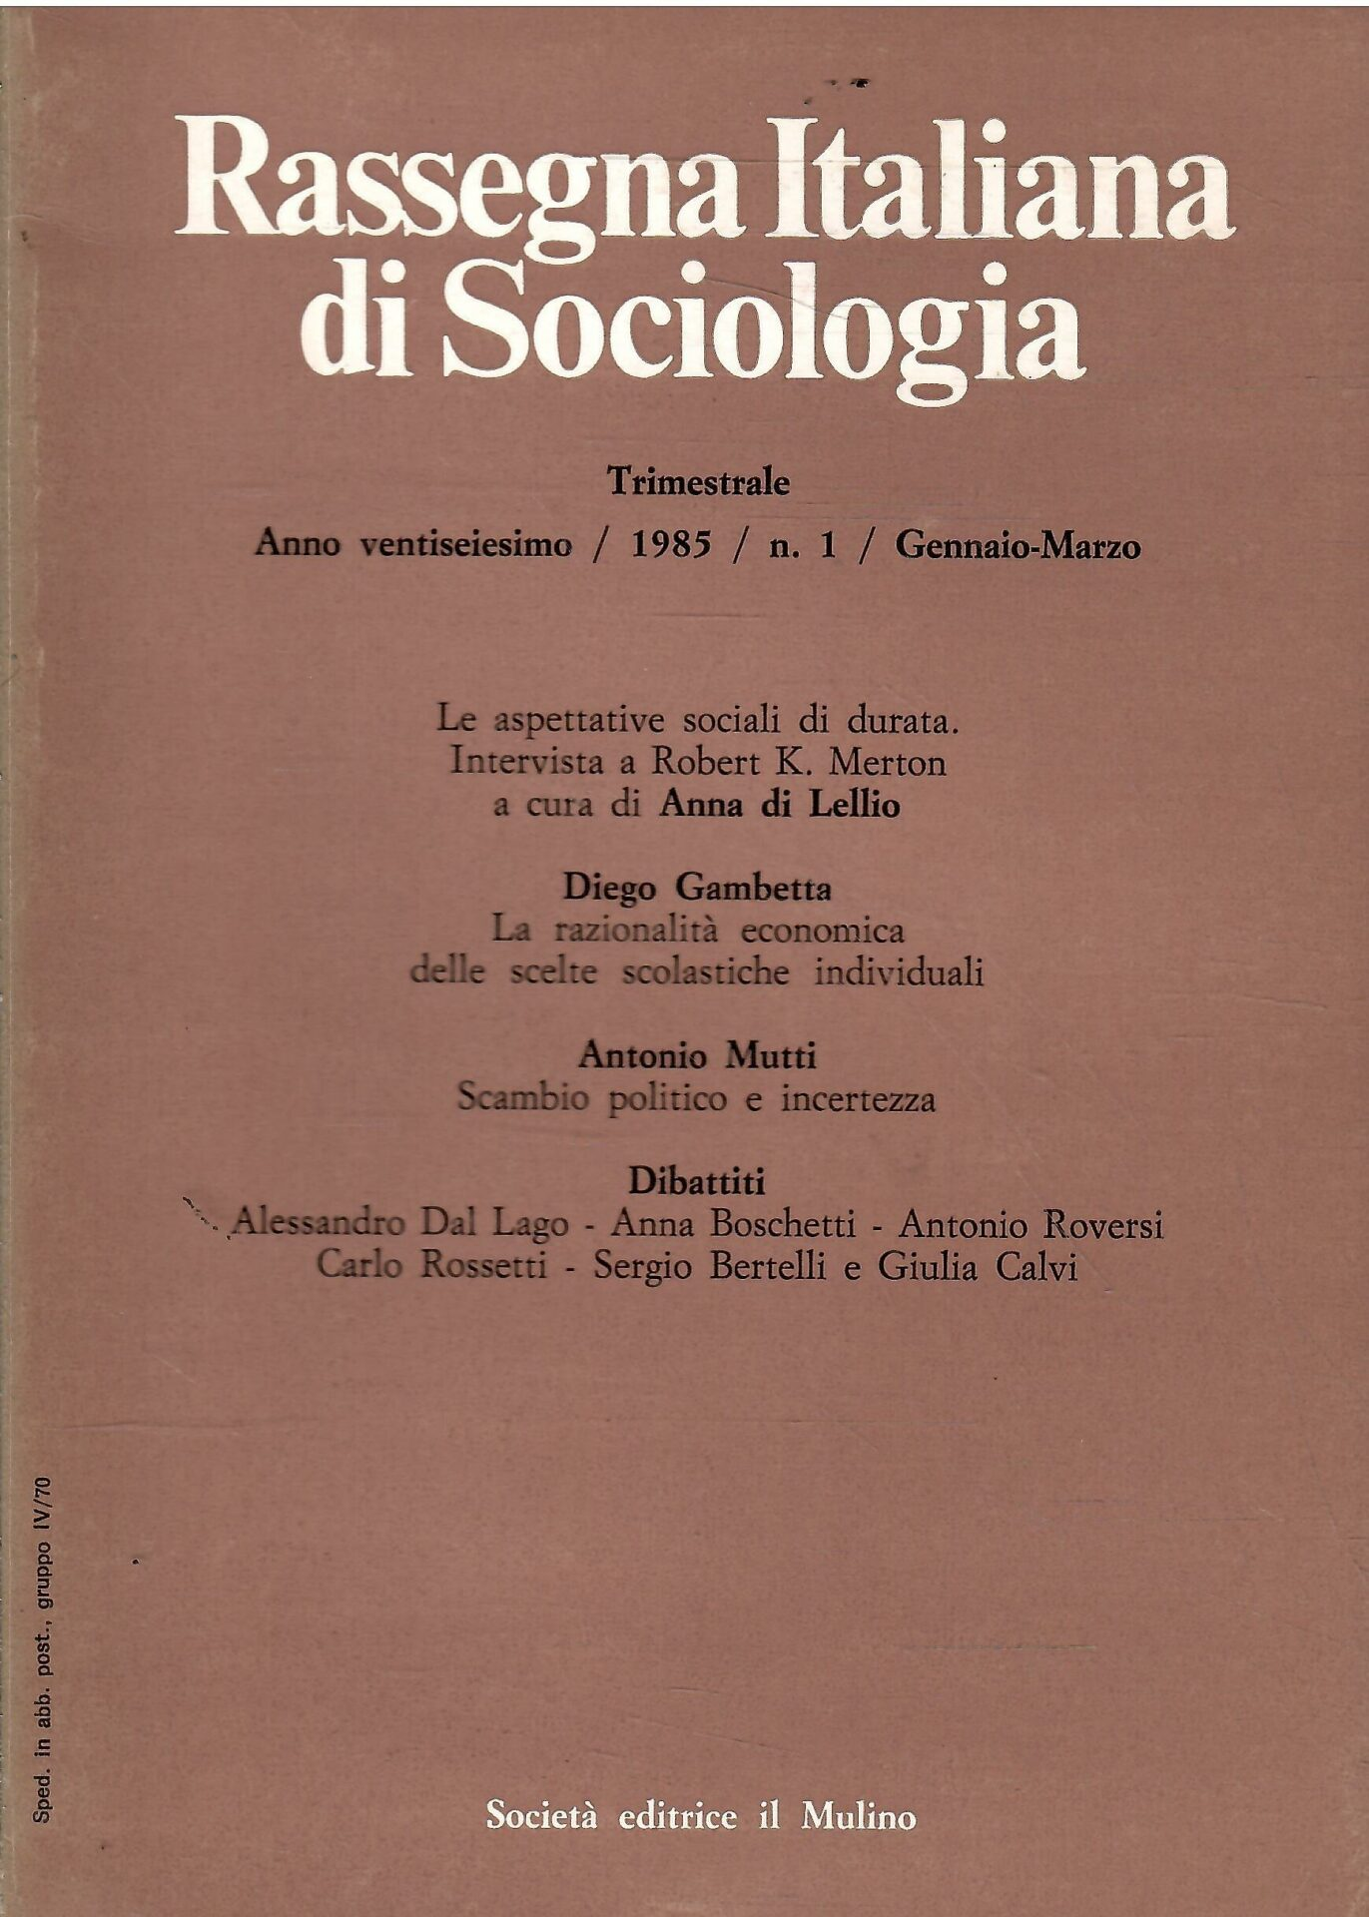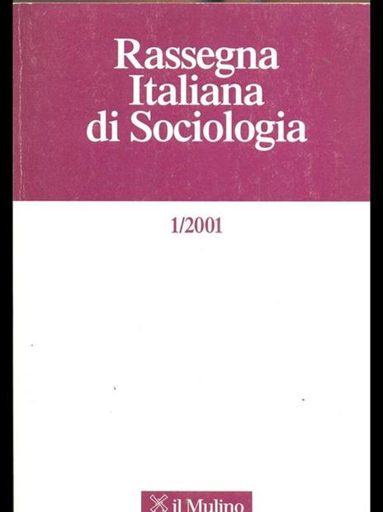
Descrizione bibliografica
*Rassegna italiana di sociologia. - Anno 1, n. 1 (gennaio 1960)- . - Firenze : OS, 1960- . - volumi ; 20 cm. ((Trimestrale. – Fondatore: Camillo Pellizzi. - Il luogo di pubblicazione e l'editore variano almeno dal 1967: Bologna : Il mulino. - Dal 1997 disponibile anche online, con accesso riservato secondo le condizioni contrattuali. – Sommari dal 1997 a: https://www.rivisteweb.it/issn/0486-0349/issues. - ISSN 0486-0349. - BNI 61-12315. - RAV0027399
Soggetto: Sociologia - Periodici
Classe: D301.5

Informazioni storico-bibliografiche
Nei suoi sessant'anni di vita la Rassegna Italiana di Sociologia si è imposta come la rivista di riferimento della sociologia italiana e uno fra i più accreditati forum di discussione scientifica internazionale. Osservatorio qualificato e sensibile sui mutamenti in corso nelle società contemporanee, essa raccoglie i migliori contributi di ricerca sociologici e pubblica studi su temi sociali e culturali di particolare rilevanza, dedicando volumi monografici e sezioni tematiche a specifici aspetti della teoria e della ricerca sociologica, nonché analisi empiriche e rassegne, recensioni e note critiche, interviste e dibattiti.
Direttore Luigi Pellizzoni (Scuola Normale Superiore) Comitato di redazione Monica Massari (Università di Milano), Barbara Poggio (Università di Trento), Marco Pitzalis (Università di Cagliari), Paola Rebughini (Università di Milano) Comitato di direzione Mario Cardano (Università di Torino), Rossella Ghigi (Università di Bologna), Paolo Jedlowski (Università della Calabria), Federico Neresini (Università di Padova), Francesco Pellizzi (Peabody Museum di Harvard), Costanzo Ranci (Politecnico di Milano), Roberta Sassatelli (Università di Bologna), Loredana Sciolla (Università di Torino), Giovanni Semi (Università di Torino). https://www.rivisteweb.it/issn/0486-0349/presentazione

